Hradec Králové Region – Born to MICE
Hradec Králové Region Convention Bureau Vás zve na MICE trip zaměřený na kongresový a incentivní turismus v Královéhradeckém kraji konaný v termínu 10. – 12. 10. 2017
Během třídenního MICE tripu je pro Vás připravena prohlídka toho nejzajímavějšího z Hradecka, Orlických hor, Kladského pomezí, Krkonoš a Podkrkonoší.
Prohlédnete si několik konferenčních prostor a zajímavých míst pro firemní akce.
Program:
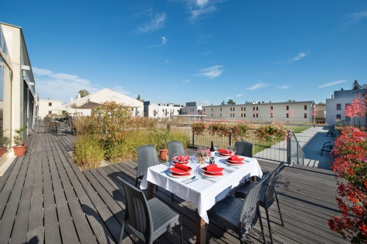
1. den - úterý 10. 10. 2017
9:30 sraz před Kongresovým centrem Aldis – občerstvení s prohlídkou konferenčních prostor
10:45 Adalbertinum – prohlídka
11:30 Městská hudební síň – prohlídka
11:45 Galerie moderního umění – prohlídka
13:00 EA Tereziánský Dvůr – prohlídka s obědem
15:30 Hotel Studánka – ubytování, incentivní program, večeře

2. den – středa 11. 10. 2017
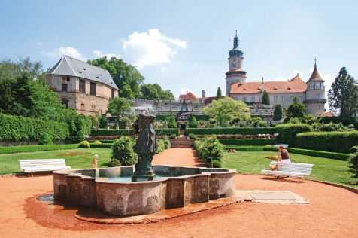
9:45 Zámek Nové Město nad Metují – prohlídka zámku a zámecké zahrady
11:15 Hotel Rajská zahrada, Nové Město nad Metují – prohlídka a coffee break
13:15 Hotel Davídek, Trutnov – prohlídka s obědem
14:45 UFFO, Trutnov – prohlídka
16:00 Hotel Horizont, Pec pod Sněžkou – ubytování,
incentivní program, večeře

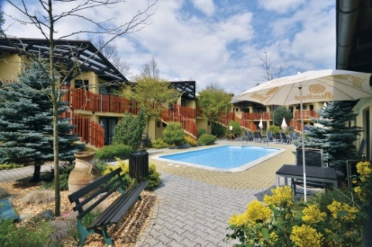
3. den – čtvrtek 12. 10. 2017

10:15 Hotel Safari Lodge a Safari kemp, Dvůr Králové nad Labem – prohlídka a coffee break
12:30 K-Triumf, Velichovky – prohlídka prostor s obědem

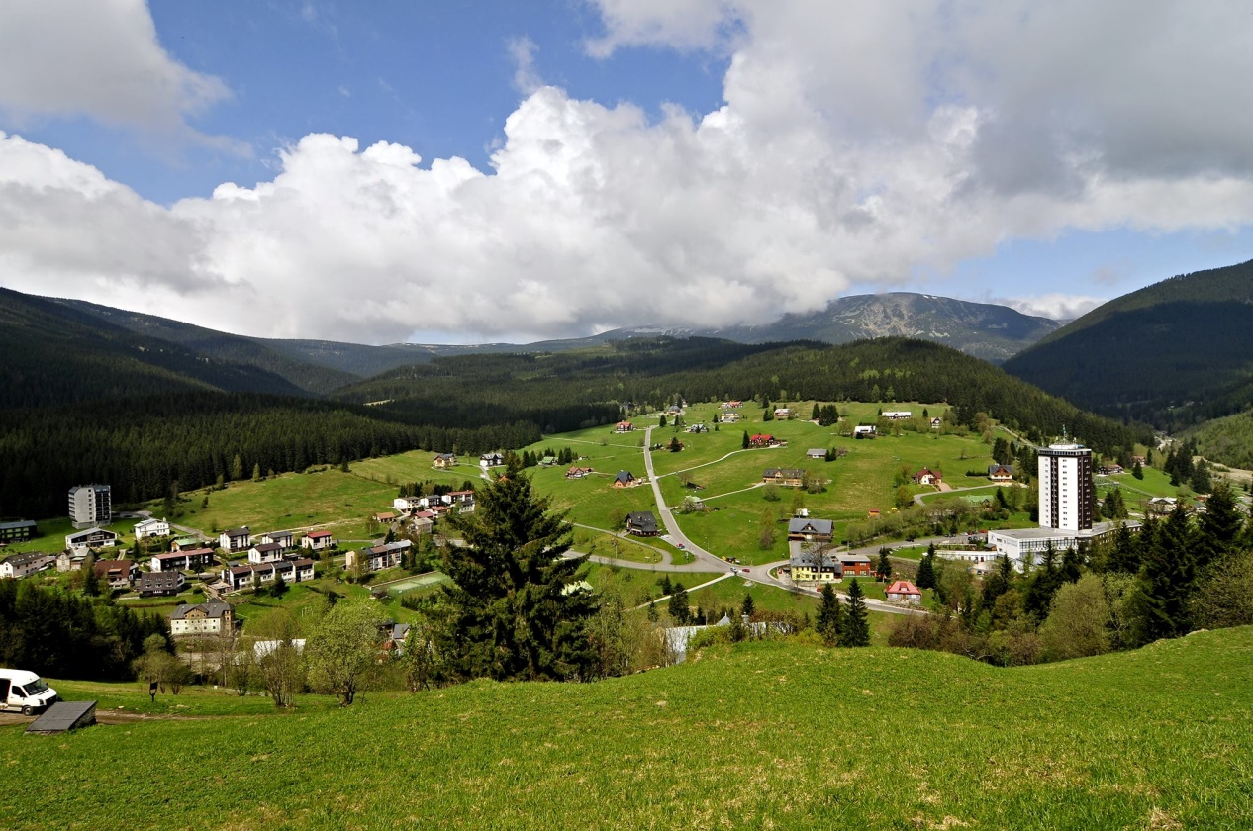

V případě Vašeho zájmu vyplňte přihlášku na adresu pořadatele:
Bc. Denisa Merenusová, DiS., +420 702 197 657, merenusova@hradecko.eu
Uzávěrka přihlášek je 20. 9. 2017. Počet účastníků je omezen.
MICE trip je pořádán ve spolupráci s Czech Convention Bureau. Náklady spojené s MICE tripem (doprava, ubytování, stravování a program) jsou hrazeny pořadatelem. Doprava je hrazena z místa srazu, tedy z Hradce Králové. Auta je možné zdarma zaparkovat u Kongresového centra Aldis, kam Vás po skončení MICE tripu dovezeme. Akce je určena pro média zabývající se kongresovým a incentivním programem, organizátory MICE akcí, korporátní firmy, pořadatele firemních akcí a eventové agentury.
Časy jsou pouze orientační. Pořadatel si vyhrazuje právo na změny v programu.

